|  |  |
| --- | --- |
|  | УТВЕРЖДЕНО  Глава Гирейского городского поселения  Гулькевичского района  __________________ Р.А. Алексеенко |

СХЕМА

РАЗМЕЩЕНИЯ МЕСТ (ПЛОЩАДОК) НАКОПЛЕНИЯ ТВЕРДЫХ КОММУНАЛЬНЫХ ОТХОДОВ

НА ТЕРРИТОРИИ ГИРЕЙСКОГО ГОРОДСКОГО ПОСЕЛЕНИЯ ГУЛЬКЕВИЧСКОГО РАЙОНА

2025 год

**Ул. Комсомольская**

Дом 1

3 шт.

3 шт.

Ул. Комсомольская

Дом 8

Дом 6

Дом 7

Дом 2

Продолжение

Ул. Комсомольская

3 шт.

3 шт.

Дом 3

Дом 4

Дом 5

Обозначения

- контейнеры для накопления твердых коммунальных отходов и их количество

Итого:

Общее количество – 12 штук

**Ул. Красная**

Дом 3

Дом 1А

3 шт.

3 шт.

Ул. Красная

Дом 4

Обозначения

- контейнеры для накопления твердых коммунальных отходов и их количество

Итого:

Общее количество – 6 шт.

**Ул. Ленина**

Дом 58в

Дом 58а

2 шт.

2 шт.

Ул. Ленина

Дом 58г

Дом 58д

2 шт.

2 шт.

Ул. Ленина

Обозначения

- контейнеры для накопления твердых коммунальных отходов и их количество

Итого:

Общее количество – 8 шт.

**Ул. Линейная**

Дом 9

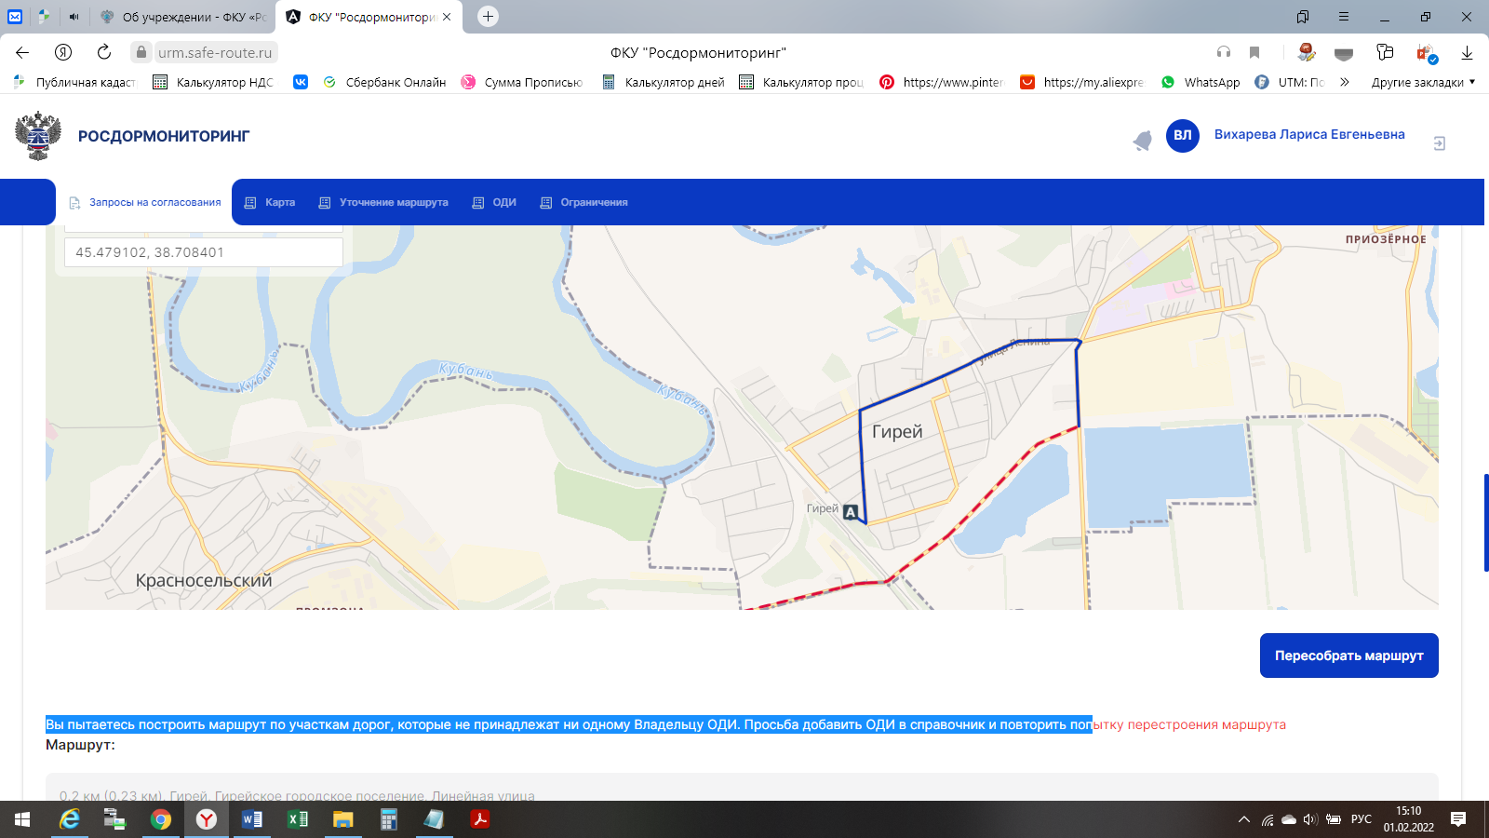

2 шт.

Ул. Линейная

Обозначения

- контейнеры для накопления твердых коммунальных отходов и их количество

Итого:

Общее количество – 2 шт.

пгт. Гирей, ул. Линейная № 1 А ООО «Старстрой»

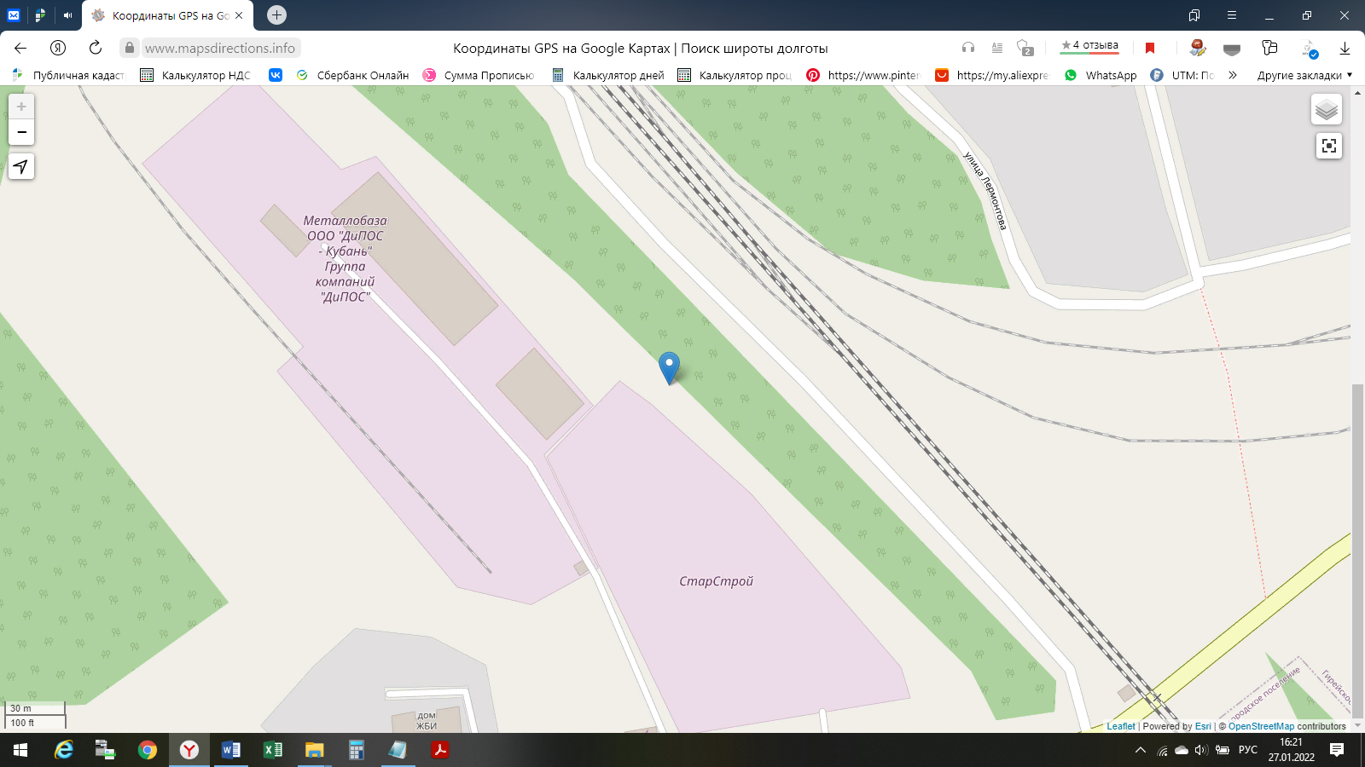

2 шт.

- контейнеры для накопления твердых коммунальных отходов и их количество.

Итого: общее количество – 2 шт.

**Ул. Линейная**

Дом 9

2 шт.

Ул. Линейная

Обозначения

- контейнеры для накопления твердых коммунальных отходов и их количество

Итого:

Общее количество – 2 шт.

**Пересечение улицы Октябрьская и улицы Восточная**

Ул. Октябрьская

4 шт.

Сквер

C:\Users\user\Desktop\21.png

ТП

C:\Users\user\Desktop\21.pngC:\Users\user\Desktop\21.png

Вечный огонь

C:\Users\user\Desktop\21.pngC:\Users\user\Desktop\21.pngC:\Users\user\Desktop\21.pngC:\Users\user\Desktop\21.png

Ул. Восточная

C:\Users\user\Desktop\21.pngC:\Users\user\Desktop\21.png

C:\Users\user\Desktop\21.png

C:\Users\user\Desktop\21.pngC:\Users\user\Desktop\21.pngC:\Users\user\Desktop\21.png

Обозначения

- контейнеры для накопления твердых коммунальных отходов и их количество

Итого:

Общее количество – 4 шт.

**Ул. Октябрьская**

Ул. Октябрьская

3 шт.

Ул. Парковая

Дом 28

Дом 26

Дом 24

Дом 22

Ул. Парковая

Обозначения

- контейнеры для накопления твердых коммунальных отходов и их количество

Итого:

Общее количество – 3 шт.